1. 用户名错误

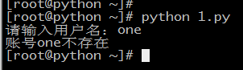

1. 用户名正确，密码位数少于6位和输入次数超过3次

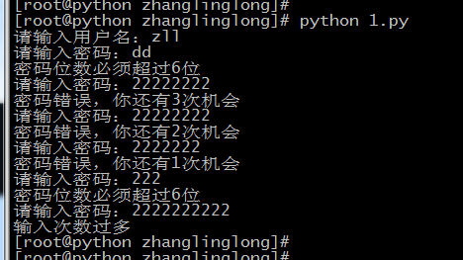

1. 用户名正确，密码锁定之前输入成功

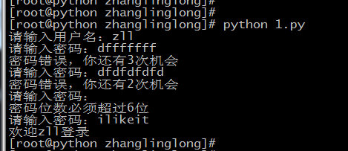

1. 用户名密码均输入正确

